Представление педагогического опыта
Воспитателя МБДОУ «Детский сад «Радуга» комбинированного вида»
Рузаевского муниципального района
1. Введение (тема опыта, сведения об авторе, актуальность, основная идея, теоретическая база, новизна).
Тема опыта: «Формирование графического образа в рисунках детей дошкольного возраста средствами нетрадиционных художественных техник»
Сведения об авторе:
Ф.И.О.: Ларионова Вера Владимировна
Дата рождения: 03.05.1987г.
Должность: воспитатель
Место работы: МБДОУ ««Детский сад «Радуга» комбинированного вида»
Рузаевского муниципального района
Образование: высшее.
- 2009г. - окончила Государственное образовательное учреждение высшего профессионального образования «Мордовский государственный педагогический институт имени М.Е. Евсевьева», присуждена квалификация – учитель биологии и учитель химии по специальности «Биология» с дополнительной специальностью «Химия»
- 2014г. – прошла профессиональную переподготовку в ФГБОУ ВПО «Мордовский государственный педагогический институт имени М.Е. Евсевьева», по программе «Технологии дошкольного образования», присвоена квалификация – воспитатель.
- прошла курсы повышения квалификации по программе «Современные подходы к организации образования дошкольников в новых условиях», в объеме 72ч., ГБОУ ДПО (ПК)С МРИО, 2018г.
Общий педагогический стаж: 9 лет
Стаж в занимаемой должности: 9 лет

Актуальность педагогического опыта.
Современные дети, в результате появления компьютерных технологий, свободного доступа с раннего возраста к гаджетам, теряют заинтересованность к изобразительной деятельности. В детском саду занятия по рисованию проходят в совместной деятельности педагога и детей. В результате дети получают необходимые знания и умения, но у них отсутствует интерес и в работах прослеживается шаблонность образов. У некоторых детей проявляется страх перед неудачным результатом, по причине отсутствия навыков в рисовании. Для преодоления страхов и развития выразительности графических образов, в изобразительную деятельность необходимо включать нетрадиционные техники рисования. Поэтому, темой самообразования я выбрала «Формирование графического образа в рисунках детей дошкольного возраста средствами нетрадиционных художественных техник».

Основная идея опыта.
Для меня, изобразительная деятельность является одной из ведущих в познании детьми окружающего мира. Она объединяет человека с природой и предметами, позволяет научить ценить истинную красоту и духовную составляющую жизни, а не материальную. Радоваться и наслаждаться природной красотой, живыми существами, а не только гаджетами.
В своем педагогическом опыте я не преследую только одной цели, как создание графического образа, это только начальный этап. Основной целью моей работы является развитие всесторонне развитой личности. Художественная деятельность сближает с природой, предметами, людьми, со всем миром. Рисуя этот мир, дети одухотворяют его, начинают его понимать и любить, это воспитывает их нравственно.
Способствуя формированию графического образа в рисунках детей, важным является не просто научить ребенка рисовать, а в первую очередь необходимо научить наблюдать, мыслить, фантазировать и затем воплощать свои идеи. У большинства дошкольников в работах прослеживается стереотипность графических образов, больше по причине отсутствия опыта и навыков рисования. Для того чтобы подтолкнуть ребенка к реализации собственных задумок и идей, устранить страх неудачи, необходимо использовать более доступное и легкое средство для воплощения детской идеи в рисунке. Чем и является нетрадиционная техника рисования. Она увлекает детей тем, что похожа на экспериментирование. А как я могу заключить из своей практики, исследовательской деятельностью заинтересовывается большее количество детей, нежели изобразительной, которая требует определенных способностей. Вследствие этого охватываются не только дети, имеющие способности к рисованию, но дети любознательные, стремящиеся познать мир, а это значит все дети. Если все дети заинтересованы в процессе, значит, результат проведенной работы будет положительным. Для достижения поставленной цели были определены следующие задачи:
- Развитие графических образов.
- Разрушение застывших шаблонов.
- Подбор и апробация нетрадиционных техник рисования.
- Создание условий для стимулирования собственного творчества детей.

Теоретическая база.
Что значит шаблонность графического образа в рисунках детей? Когда в надежде научить ребенка рисовать мы закрепляем графическое построение, например, рисуем ребенку домик и просим повторить. Этот шаблон остается в сознании ребенка, так и не дав творческого развития личности. Е. А. Флерина называет явление закрепления графических образов «рутинерством в детском творчестве». А по образному выражению Б. М. Неменского, ребенок начинает смотреть на мир, через очки, взятые на прокат у взрослого. Поэтому при планировании занятий по изобразительной деятельности, необходимо, избегать стереотипности графических образов, разрушать шаблонность и закреплять новые графические построения.
В одной из работ Н. П. Сакулиной по проблеме изобразительной деятельности детей «Рисование в дошкольном детстве», автор выделяет две группы способностей к изобразительной деятельности: способность к изображению и способность к художественному выражению Н. П. Сакулина считает, что на изображение графического образа в рисунках детей, влияют особенности психического и личностного развития.
Л. С. Выготский в своих работах повествует о природе детского воображения. Он считает, что воображение является следствием имеющегося у человека опыта, строится из элементов действительности. Так как у ребенка жизненный опыт небольшой, то воображение ребенка беднее, чем у взрослого. Несмотря на это Л. С. Выготский отметил, что у детей образы воображения ярче, эмоциональнее, свежее и присутствует большое доверие к продукту своего воображения.
В своих исследованиях, современный психолог В. В. Давыдова подчеркивал, что важной особенностью воображения ребенка - умение «видеть» целое раньше частей.
В исследованиях психологи (Л. С. Выготский, А. В. Запорожец, О. М. Дьяченко) выделяют два типа детей по виду воображения: «познавательное» и «эмоциональное», которое начинает проявляться к трем годам. Дети с первым видом воображения отражают объективный мир, педагог в работе с такими детьми должен опираться на усиление в рисунке изобразительной стороны. А дети со вторым «эмоциональным» воображением отражают собственные переживания, им необходимо в рисунке передавать личное отношение к содержанию.
Итак, своеобразие графических образов, создаваемых детьми, определяется:
- личностными особенностями ребенка (уровень развития воображения, доминирование того или иного вида воображения – «познавательного» или «эмоционального»);
- возрастными особенностями (в младшей и подготовительной группах детского сада уровень оригинальности детской продукции выше, а в средней и старшей – несколько снижается);
- особенностями обучения.
Новизна педагогического опыта.
Новизна педагогического опыта заключается в том, что в основном, занятия по рисованию построены на шаблонном изображении. Я в своей работе стремлюсь создать необходимые условия для развития собственного мышления, индивидуальной творческой фантазии ребенка. Для этого необходимо составлять перспективный план не только основных занятий, но и дополнительных для лучшего усвоения различных нетрадиционных техник рисования. И по причине того, что на основных занятиях, не хватает времени пробудить и развить фантазию ребенка.
На данный период времени у большинства детей есть все материальные блага и даже с излишками, каждая новая игрушка радует и увлекает их на непродолжительное время, несмотря на то, что родители посвящают все свое время заработку удовлетворяющего детские капризы. Тогда как на формирование простых человеческих качеств как доброта, отзывчивость, сочувствие, забота, любовь не хватает времени в погоне за новыми технологиями. И здесь свою важную роль в формировании личности выполняет детский сад.
2.Технология педагогического опыта.
Продолжая работу над своим педагогическим опытом, хочу заметить то, что изобразительная деятельность может сохранить образ всего, что мы любим, что нам дорого. Что так особенно важно для детей. Из практики работы отмечено, что некоторые дети не хотят идти в сад, так как дома остается любимое домашнее животное, к примеру. Можно предложить ребенку нарисовать это животное, чтобы он почувствовал его присутствие в своих мыслях, заинтересованность воспитателя в его проблемах и переживаниях, вспомнил веселые моменты, связанные с любимцем и настроение малыша изменится. Так же можно вовлечь в эту идею остальных детей и нарисовать или своих домашних животных или воображаемого животного, который будет жить в детском саду. Такая тема имеет бескрайний простор для детского воображения. И тут бесспорно самым подходящим способом являются нетрадиционные техники. Из любой сложной ситуации можно найти выход с помощью изобразительной деятельности. Основная задача в тот момент, направлять, взаимодействовать с ребенком, не навязывать свое видение, но подбадривать, чтобы ребенок получал лишь положительные эмоции. Здесь ИЗО выступает как средство адаптации и борьбы с негативизмом. Необходимо научить ребенка фантазировать и сочетать свои фантазии с уже имеющимся опытом. Поэтому перед перспективными занятиями, в свободной деятельности необходимо давать детям время на размышление и фантазию, по теме предстоящего занятия, чтобы уложиться во временной рамке занятия, не подсказывать детям пути решения создавая шаблоны. Тук же в своей работе, я учу детей уважать чужое видение, старания и труды, для того чтобы ликвидировать насмешки и тем искоренить страх неудач. Я считаю, что работа воспитателя заключается не только в воспитании личности, индивида, но и коллективного единства, в этом помогают коллективные работы.
Изобразительная деятельность имеет обширную область применения. Она включена в образовательную деятельность. Так же она может встречаться в режимных моментах и самостоятельной деятельности. ИЗО деятельностью занимаются дети всех возрастов.
Почему в современном мире у детей такую популярность имеют слаймы? Потому что у ребенка есть потребность, заложенная генетически в познании мира через тактильное восприятие. Тот же результат возможен при использовании нетрадиционных техник рисования. Эту потребность мы можем удовлетворить в рамках детского сада с пользой для ребенка.
3. Результативность педагогического опыта.
Анализ результативности показал большая заинтересованность детей в изобразительной деятельности, отмечено больше случаев сочувствия и взаимопомощи.
В результате проведения диагностического исследования были выявлены определенные изменения в формировании графического образа в рисунках детей дошкольного возраста средствами нетрадиционных художественных техник.
- развивается способность фантазировать.
- совершенствуются навыки создания графического образа.
- сформировано уважительное отношение к чужой работе.
- отсутствует страх неудачного результата.
К минусам относится то, что
- на данную работу затрачивается больше времени.
- результат работ зависит во многом от способностей ребенка.

Данный педагогический опыт может быть полезен воспитателям дошкольных учреждений, педагогам дополнительного образования, заинтересованным и внимательным родителям, студентам педагогических учреждений.
Список литературы.
- Выготский, Л. С. Воображение и творчество в детском возрасте : кн. для педагога / Л. С. Выготский. – Спб. : СОЮЗ, 1997. – 98 с.
- Давыдов, В. В. Теория развивающего обучения : учеб. пособие / В. В. Давыдов. – М. : Просвещение, 2009. – 239 с.
- Дьяченко, О. М. Развитие воображения дошкольника : кн. для педагога / О. М. Дьяченко. – М. : Просвещение, 2010. – 108 с.
- Запорожец, Л. В. Избранные психологические труды : учеб. пособие / Л. В. Запорожец. – М. : Просвещение, 2007. – 335 с.
- Зубарева, Н. М. Дети и изобразительное искусство : кн. для педагога / Н. М. Зубарева. – М. : Просвещение, 2002. – 115 с.
- Казакова, Р. Г. Рисование с детьми дошкольного возраста : нетрадиционные техники, планирование, конспекты занятий / Р. Г. Казакова, Т. И. Сайганова, Е. М. Седова. – М. : Сфера, 2005. – 121 с.
- Казакова, Т. Г. Развивайте у дошкольников творчество : кн. для педагога / Т. Г. Казакова. – М. : Просвещение, 2008. – 132 с.
- Квач, Н. В. Развитие образного мышления и графических навыков у детей 5-7 лет : пособие для педагогических дошкольных учреждений / Н. В. Квач. – М. : ВЛАДОС, 2001. – 119 с.
- Комарова, Т. С. Интеграция в системе воспитательно-образовательной работы детского сада : пособ. для педагогов дошкольных учреждений / Т. С. Комарова, М. Б. Зацепина. – М. : МОЗАИКА-СИНТЕЗ, 2010. – 143 с.
- Комарова, Т. С. Формирование графических навыков у детей : кн. для педагога / Т. С. Комарова. – М. : Просвещение, 2002. – 104 с.
- Неменский, Б. М. Мудрость красоты : о проблемах эстетического воспитания : кн. для педагога / Б. М. Неменский. – М. : Просвещение, 2000. – 195 с.
- Система эстетического воспитания в детском саду кн. для педагога / под ред. Н. А. Ветлугиной. – М. : Просвещение, 1998. – 165 с.
- Флерина, Е. А. Изобразительное творчество детей дошкольного возраста : кн. для педагога / Е. А. Флерина. – М. : Учпедгиз, 2001. – 198 с.
- Швайко, Г. С. Занятие по изобразительной деятельности в детском саду : кн. для педагога / Г. С. Швайко. – М. : ВЛАДОС, 2010. – 86 с.

Приложение 1

Муниципальное бюджетное дошкольное образовательное учреждение
«Детский сад «Радуга» комбинированного вида»
Рузаевского муниципального района Республики Мордовия

КОНСПЕКТ ЗАНЯТИЯ НА ТЕМУ "КОСМОС"

Выполнила:
Ларионова В.В.

Под музыку дети входят в зал и садятся на стульчики.
Воспитатель: Ребята, с давних пор люди видели на небе солнце, луну, звезды, они стали задумываться, есть ли там жизнь? И вот, 12 апреля 1961 года впервые в мире в космос поднялся человек. Это был наш первый космонавт Юрий Гагарин. Во время старта космического корабля «Восток» он сказал: «Поехали!», взмахнул рукой, и корабль стартовал в небо.
Звучит музыка.
Воспитатель:
Его все по улыбке узнавали –
Такой улыбки не было второй!
Весь мир рукоплескал! Все ликовали:
Гагарин облетел наш шар земной!
Юрий Алексеевич Гагарин – первый космонавт Земли!
А день, когда он поднялся в космос, стал праздником – Днем Космонавтики.
Космос – это бесконечный мир с множеством звезд и планет. Все звезды – это огромные огненные шары. Но так как звезды находятся от нас очень-очень далеко, в космосе, они нам кажутся маленькими, словно песчинки.
Ребята, а вы знаете, что такое солнце?
Дети: да
Воспитатель: Молодцы, правильно
Солнце – это звезда. У него есть своя семья – это планеты. Их так и называют планеты Солнечной системы. Все они разного размера и цвета, а форма у всех круглая.
Воспитатель: Сегодня мы отправимся с вами в космическое путешествие, и на некоторых планетах мы сделаем остановку. Вы готовы к полету?
Дети: Да.
Воспитатель: Тогда Поехали!
Звучит музыка, проводится пальчиковая гимнастика.
Раз, два, три, четыре, пять (загибать пальцы)
Начинаем мы взлетать (большой палец соединяется с каждым)
На ракете полетим (сделать домик)
Все планеты облетим (вращать кулачками)
А планеты словно мяч (соединить пальцы рук)
Вот пуститься б с ними вскачь. (сжимать кулачки)
Первая планета, к которой мы летим – Это Меркурий, она самая маленькая, но самая горячая, потому что расположена близко к Солнцу.
Смотрите что это? Звездочка. Кажется она летит к нам, сейчас я ее поймаю (ловит). Она принесла нам задание: «Чтобы полететь дальше, надо посчитать, сколько всего планет в солнечной системе».
Воспитатель: Тогда вы считайте, а я буду называть планеты.
Звучит музыка, проводится игра «Счет планет»
Дети: Раз – воспитатель: Меркурий,
Два – Венера,
Три – Земля,
Четыре – Марс,
Пять – Юпитер,
Шесть – Сатурн,
Семь – Уран,
Воспитатель: За ним – Нептун,
Он восьмым идет по счету.
Воспитатель: Так сколько планет в Солнечной системе?
Дети: Восемь.
Воспитатель: Продолжаем наш полет.
(звучит музыка, дети делают взмах рукой) Поехали!
Воспитатель: Ребята, где это мы? Что это за планета? Звездочка летит, может она знает? Она опять принесла нам задание « Чтобы узнать название планеты - соберите паззл».
(музыка, собирают паззл)
Воспитатель: Это планета называется ЮПИТЕР. Она самая большая.
Воспитатель: Молодцы, справились с заданием. А наш корабль может лететь дальше. Следующая планета – Сатурн.
(звучит музыка) Поехали!
Воспитатель: Планета Сатурн окрашена в желто-оранжевый цвет, ее окружают удивительные кольца, состоящие из ледяных глыб и камней. На планете Сатурн очень холодно. Для того, чтобы согреться давайте проведем космическую разминку.
Нам нужно согреться. Давайте проведем космическую разминку.
Звучит музыка, проводится «Космическая разминка»

Мы цепочкой друг за другом, (идут цепочкой, взявшись за руки,
Вместе весело идем. правое плечо вперед)
Повернувшись внутрь круга (останавливаются образуя круг,
Кольцо Сатурна мы замкнем. взявшись за руки)
Вот колечко, то есть круг, (делают ровный круг, растягиваясь)
Наши руки, приподнявшись, (прямые руки поднимают вверх)
Лучиками стали вдруг.
Мы сомкнулись, повернулись (руки опустить, шаг вперед, поворот кругом
Раз! И Солнцем обернулись. (руки вверх, потянуться на носочках)
Чтоб нас лучше разглядели, (руки вперед, присесть два раза)
Раз – присели, два – присели.
Вдаль сейчас ракета мчится, (прямые руки поднимают вверх)
Прямо к звездной высоте. (соединить ладони рук над головой,
потянутся на носочках.
И звездою обратившись, (прямые руки над головой,
растопырить пальцы рук)
Ярко светит в темноте. (выполняют движения «фонарики»
кистями рук).
Воспитатель: Молодцы, согрелись?
Дети: Да.
Воспитатель: Занимайте свои места в космическом корабле. Полет продолжается. Поехали!
(звучит музыка, дети делают взмах рукой)
Воспитатель: Мы прилетели на планету Венера. Это загадочная планета, которая прячется от нас , потому что ее поверхность постоянно окружена густыми облаками. Снова звездочка летит, нам снова говорит : « Отгадайте загадки»
На корабле воздушном,
Космическом, послушном,
Мы, обгоняя ветер,
Несемся на … (ракете).
Что видим мы, взглянув в оконце,
Над нами ярко светит … (солнце)
Есть одна планета-сад,
В этом космосе холодном.
Только здесь леса шумят,
Птиц скликая перелетных.
Лишь на ней одной цветут
Ландыши в траве зеленой,
И стрекозы только тут
В речку смотрят удивленно…
Воспитатель: Ребята, а что это за планета?
Дети: Земля.
Земля третья по счету планета солнечной системы. Это единственная планета, на которой есть вода, деревья, воздух которым можно дышать, животные, одним словом – жизнь. Земля – первая планета, у которой есть спутник – Луна.
Ребята, вот и пришло время возвращаться на нашу родную Землю. Для того, чтобы вернуться нужно на посмотреть на карту звездного неба.
(Дети смотрят на карту) Что такое? Изображение планеты Земля исчезло.
Что же делать? Звездочка, может, ты поможешь?
С нашей карты звездного неба исчезло изображение Земли. И мы не знаем, как вернуться домой.
Звездочка сияет ярче, она поможет. Выдает задание:
« Надо раскрасить планету»
Воспитатель: Как же мы узнаем, как правильно раскрасить планету Земля?
Звездочка опять нам дает подсказку. (на экране появляется изображение земли)
Воспитатель: Ребята, посмотрите, большую часть планеты занимает вода, каким цветом она обозначена на глобусе?
Дети: Синим.
Воспитатель: Так же изображены островки суши, на которых растут растения, каким цветом они обозначены?
Дети: Зеленым, желтым, коричневым.
Воспитатель: Правильно, а теперь приступим к работе.
Звучит музыка, дети разукрашивают изображение Земли губками.
Воспитатель: Молодцы ребята, очень красивая планета у нас получилась Давайте еще раз посмотрим на карту звездного неба. Вот и планета Земля появилась на ней. Это значит, что мы можем возвращаться домой. Занимайте свои места в космическом корабле. «Поехали!»
Звучит песня «Земля в иллюминаторе»
Музыка стихает.
Вот и закончилось наше путешествие, мы вернулись на нашу планету Земля.
Вы очень внимательно слушали мой рассказ, все запомнили. Я думаю, из вас получатся настоящие космонавты.
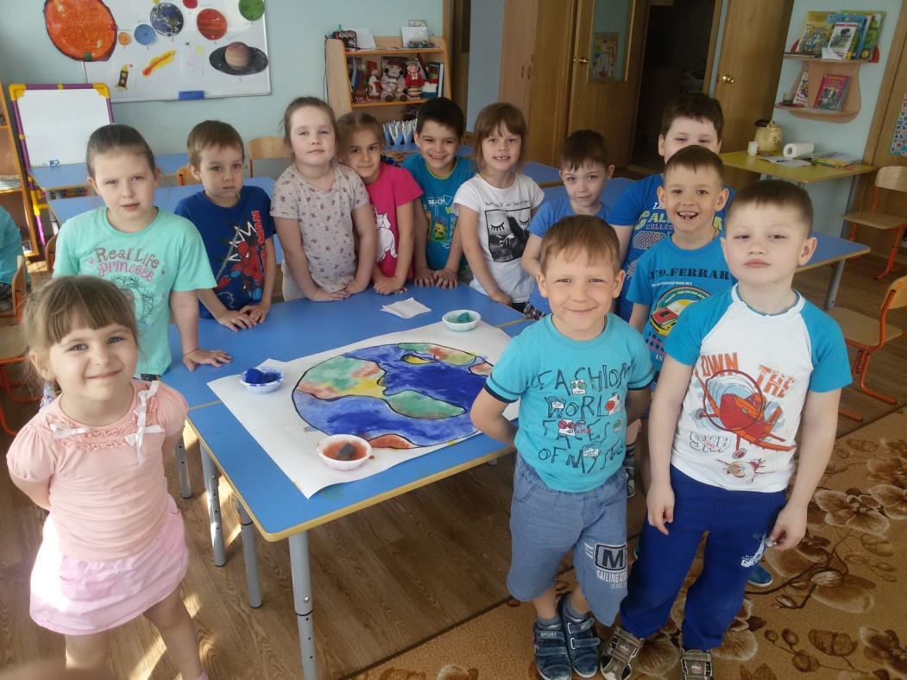
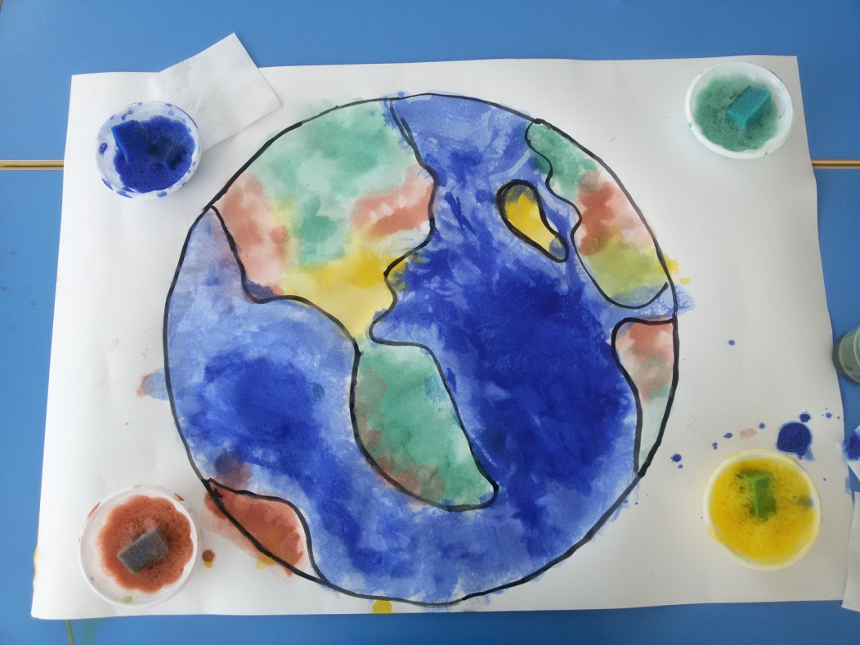
Приложение 2

Работы детей
